**alert vs prompt vs confirm**

alert:مبيعملش أي حاجه غير ان هو تنبيه وبيظهر بالشكل ده

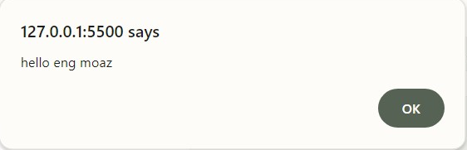

confirm :  ويظهر كالشكل التالي (true & false) boolean values بيتعامل مع ال

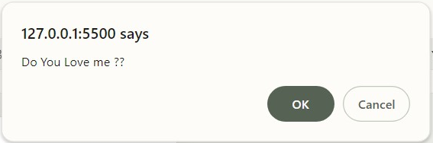

prompt:  ويكتب كالشكل التالي نص انت بتكتبه زي مثلا اسمك أي ؟ بيسالك سؤال اجابته

